Danes se ukvarjamo s strukturo There is / There are, ki si jo v prejšnjih letih učenja angleščine že večkrat srečal(a). Zdaj, ko smo se naučili glagol biti v vseh oblikah, ti bo šlo lažje. Uporabimo jo, kadar hočemo povedati, da nekje nekaj je.

V zvezek napiši naslov in prepiši razlago:

THERE IS / THERE ARE
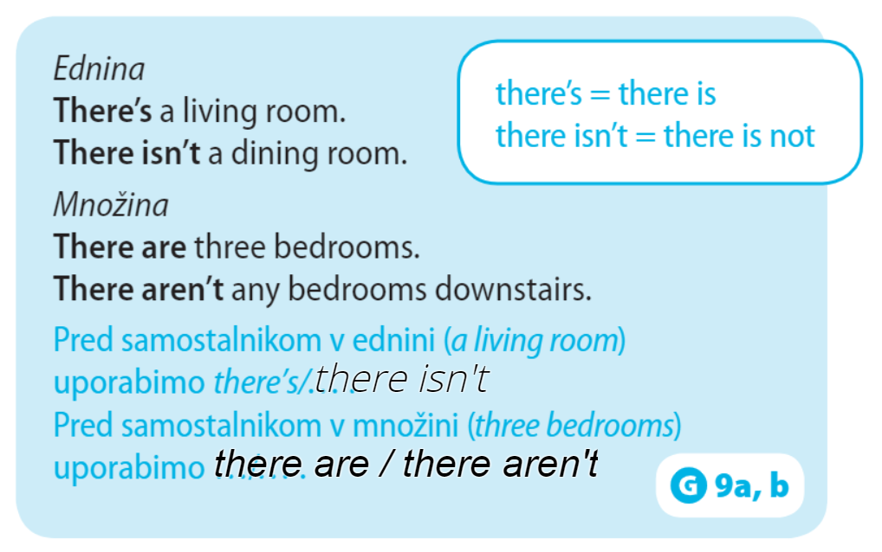
Nadaljuj z nal. 4A na str. 81 v učbeniku. Piši resnične trditve o hiši v nal. 1. Stavek vedno začneš z There’s / There isn’t / There are / There aren’t. Vseh 6 povedi napiši v zvezek.
Nal. 4B: na podoben način napiši vsaj 6 trditev o naši šoli. Uporabi iztočnice v knjigi, lahko pa dodaš tudi kaj svojega.
Primer: There’s a gym. There isn’t a swimming pool. …

Poslušaj rimo v nal. 5, posnetek 2.04. Poslušaj večkrat in na glas izgovarjaj. Če česa ne razumeš, poišči v slovarčku zadaj v knjigi.

